Obscure Binary Search Tree

AVL Tree adalah salah satu yang mengungguli BST karena apabila kita ingin melakukan operasi search insertion dan juga deletion maka AVL Tree lebih unggul karena waktu yang diperlukan oleh AVL Tree itu hanya O(log(n)) sedangkan BST itu memerlukan waktu 0(n) untuk kasus terburuknya.

Knight Travails

|  |  |  |  |  |  |  |
| --- | --- | --- | --- | --- | --- | --- |
| 42 | 43 | 44 | 45 | 46 | 47 | 48 |
| 35 | 36 | 37 | 38 | 39 | 40 | 41 |
| 28 | 29 | 30 | 31 | 32 | 33 | 34 |
| 21 | 22 | 23 | 24 | 25 | 26 | 27 |
| 14 | 15 | 16 | **17** | 18 | 19 | 20 |
| 7 | 8 | 9 | 10 | 11 | 12 | 13 |
| 0 | 1 | 2 | 3 | 4 | 5 | 6 |

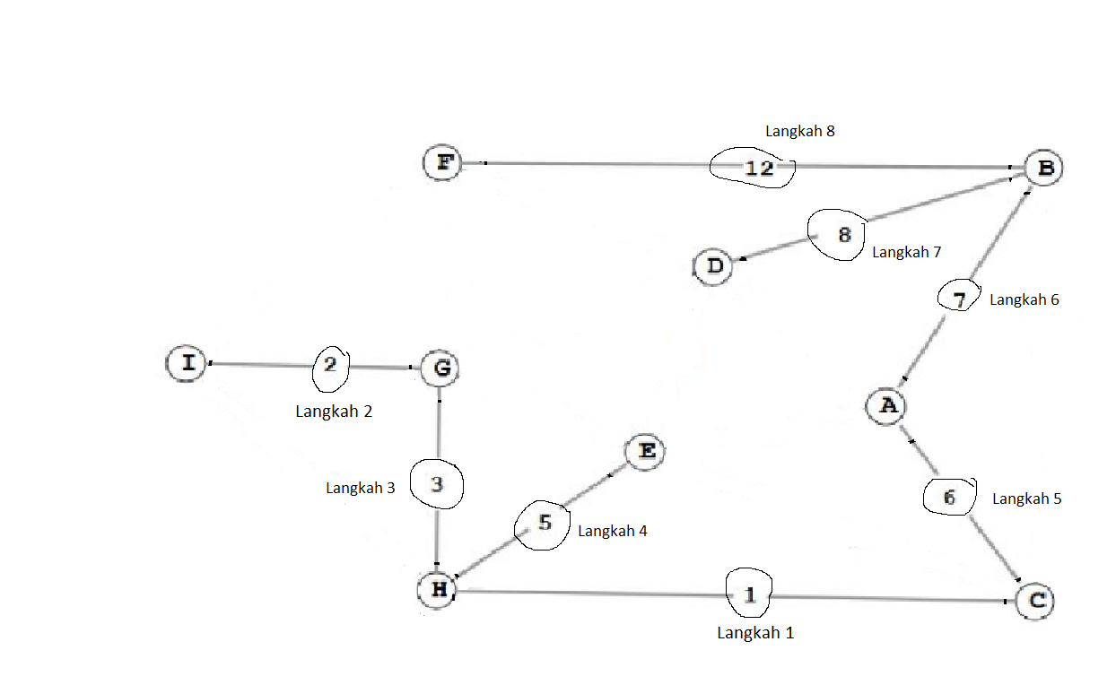Disjoint set and graphs

Kruskal

Total = 44

Prim

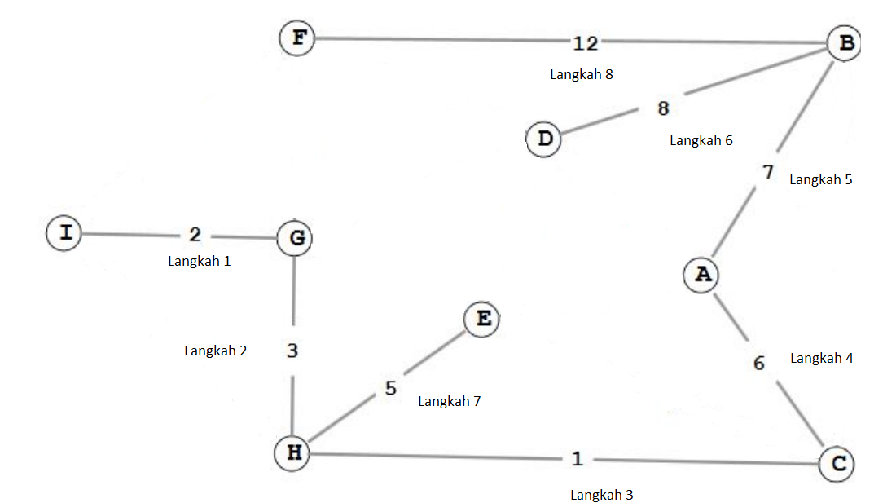

Total = 44

Djikstra I to A

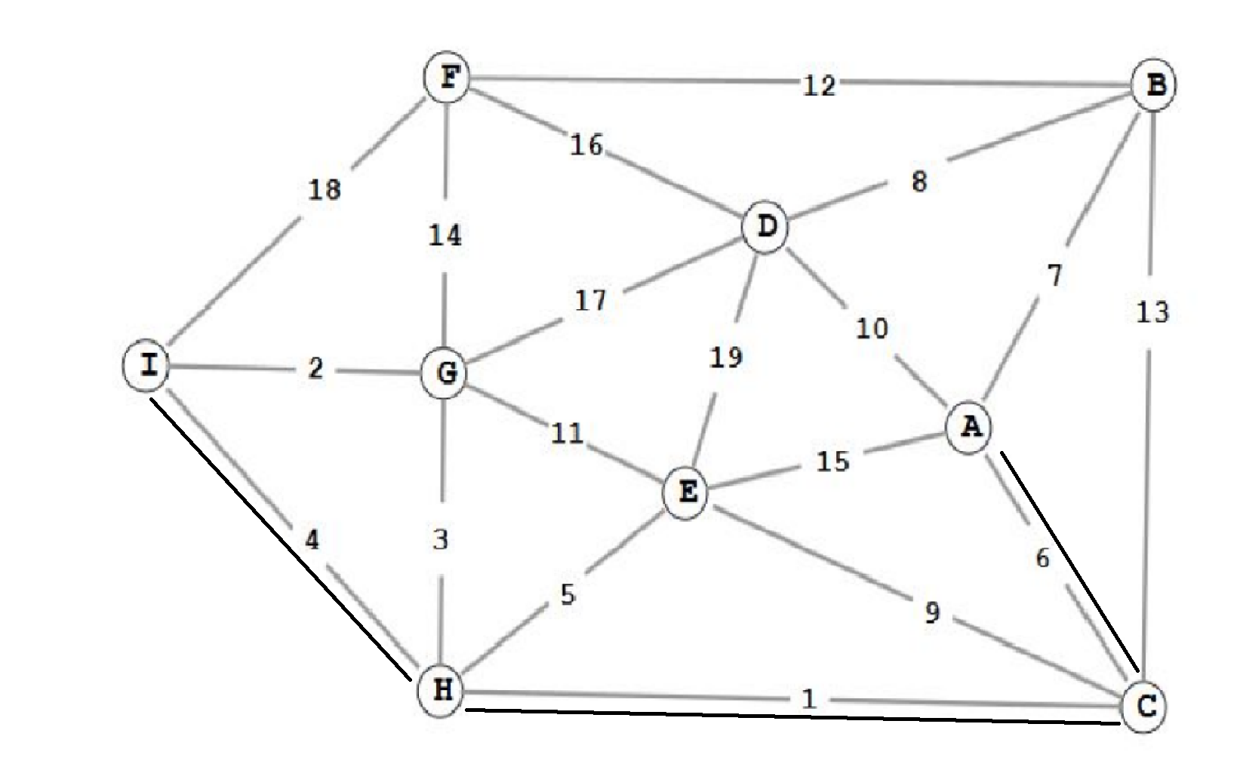

Total = 11

Djikstra F to C

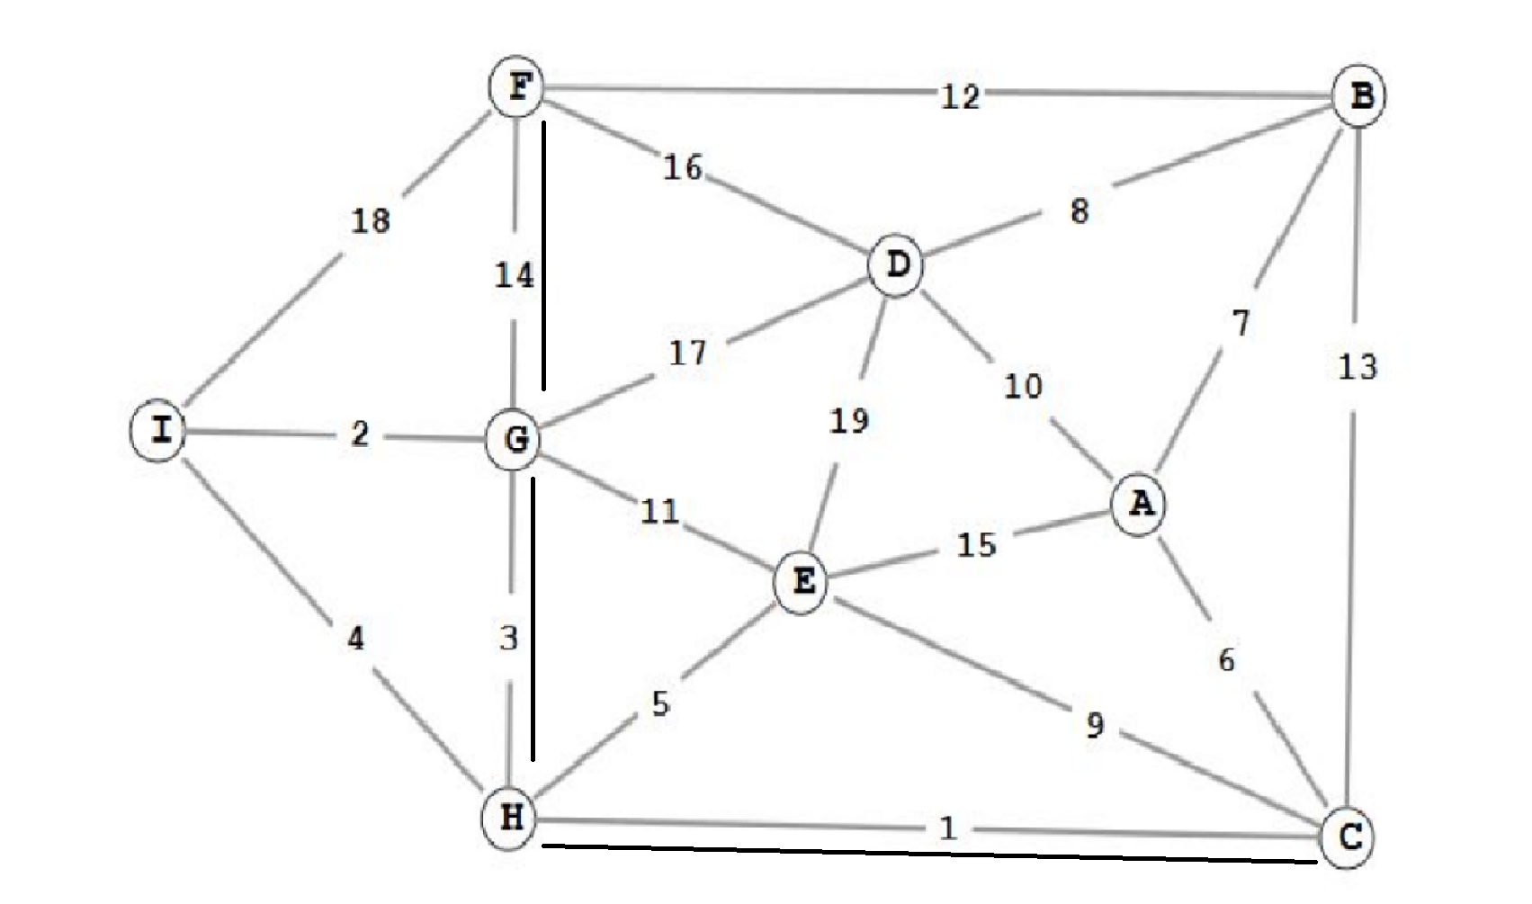

Total = 18